

การรายงานผลการดำเนินการเพื่อจัดการความเสี่ยงการทุจริต
ประจำปีงบประมาณ ๒๕๖๙

สถานีตำรวจภูธรเวียงเก่า

บทนํา
ตามที่สถานีตำรวจภูธรเวียงเก่า ได้ดำเนินการเพื่อจัดการความเสี่ยงการทุจริตและ ได้มีแผน
บริหารความเสี่ยงการทุจริตประจำปีงบประมาณ ๒๕๖๙ ของหน่วยงาน นั้น
สถานีสถานีตำรวจภูธรเวียงเก่า ได้ ดำเนินการเพื่อจัดการความเสี่ยงต่อการทุจริตเป็นกิจกรรมและ
การดําเนินการตามมาตรการเพื่อบริหารความเสี่ยงต่อการทุจริตโดยดําเนินการ แยกตามสายงาน ในหน่วยงานอันได้แก่
๑.งานอํานวยการ
๒.งานป้องกันปราบปราม
๓.งานจราจร
๔.งานสืบสวน
๕.งานสอบสวน
โดยได้ดําเนินการจัดการความเสี่ยงอย่างเป็นรูปธรรม มีภาพแสดงกิจกรรมการดําเนินการตามมาตรการดังรายงานผลการดําเนินการ และ หน่วยงานได้เปิดเผยข้อมูลการดําเนินการเป็นการเปิดเผยข้อมูลสาธารณะเพื่อให้บุคคลทั่วไปได้รับทราบตามรายงาน จัดทําโดยคณะทำงาน ขับเคลื่อนและกำกับติดตามการประเมินคุณธรรมและความโปร่งใสในการดําเนินงานของหน่วยงานภาครัฐ(Integrity and Transparency Assessment: ITA ) ของสถานีตำรวจภูธรเวียงเก่า มีรายละเอียดตามข้อมูลแนบท้ายนี้
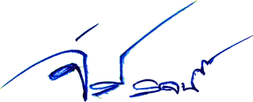
พ.ต.อ.
(จิรโรจน์ ภูภัทรจินดา)
ผกก.สภ.เวียงเก่า
หัวหน้าหน่วยงาน

รายงานผลการดําเนินการประเมินความเสี่ยงการทุจริต
ประเด็นความเสี่ยงการทุจริต | ระดับของความเสี่ยงการทุจริต | วิธีดำเนินการ | ผลการดําเนินการ
๑.ผู้บังคับบัญชาพิจารณาผลการปฎิบัติราชกรผู้ใต้บังตับบัญชาปีละ 2 ครั้ง (6 เดือน/12 เดือน) | ปานกลาง (๕) | ๑. กำกับดูแล การปฏิบัติงานโดยมีการตรวจสอบตามสายการบังคับบัญชาทุกขั้นตอนเพื่อไม่ให้เกิดช่องว่างในการเรียกรับผลประโยชน์  ๒. อบรม กําชับการปฏิบัติงาน ของเจ้าหน้าที่อย่างสม่ำเสมอ เพื่อสร้างจิตสํานึกในการปฏิบัติงาน  ๓. ดูแลทุกข์สุข สอบถามปัญหาความเป็นอยู่อย่างใกล้ชิด | ๑.มีการอบรม กําชับ การ  ปฏิบัติหน้าที่เป็นประจำ  ๒ .ตรวจสอบเอกสารที่เกี่ยวข้องกับการปฏิบัติงาน อย่างสม่ำเสมอ  ๓. ตรวจสอบความเป็นอยู่สอบถาม พูดคุย เพื่อให้ได้  รับทราบปัญหาต่าง ๆ ของ  ผู้ใต้บังคับบัญชา เพื่อสามารถให้คำแนะนำและแนวทางแก้ไข  ปัญหาได้อย่างถูกต้อง
๒.การพิจารณาเลื่อนขั้นเงินเดือนไม่ป็นไปตามผลการปฎิบัติราชการหรือความรู้ความสามารถ | สูง(๑6)
๓.การเบิกจ่ายเงินงบประมาณและเงินนอก มีการเบิกจ่ายที่ไม่เป็นไปตามวัตถุประสงค์ตามงบประมาณที่เบิกจ่ายหรือมีการปลอมลายเซ็น | ต่ำ (1)
๔.ผู้ร้องเรียนยื่นเรื่องร้องเรียนกลั่นแกล้งเจ้าหน้าที่ในหน่วยงาน | ต่ำ (๔)
สถานีตำรวจภูธรเวียงเก่า ประจำปีงบประมาณ 2569
งานอำนวยการ

ภาพประกอบ ผลการดําเนินงาน

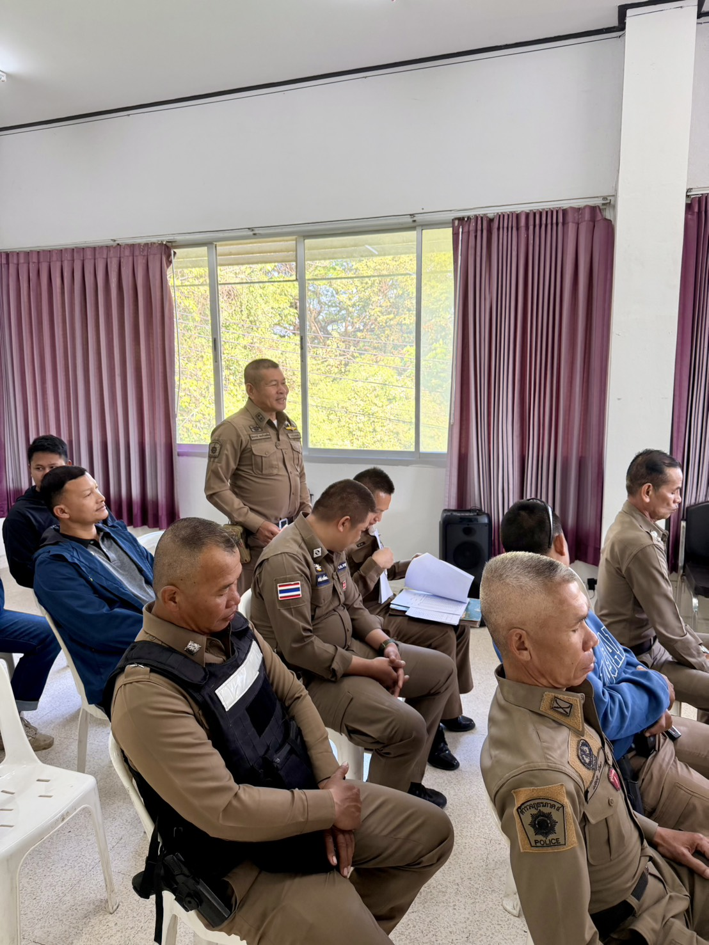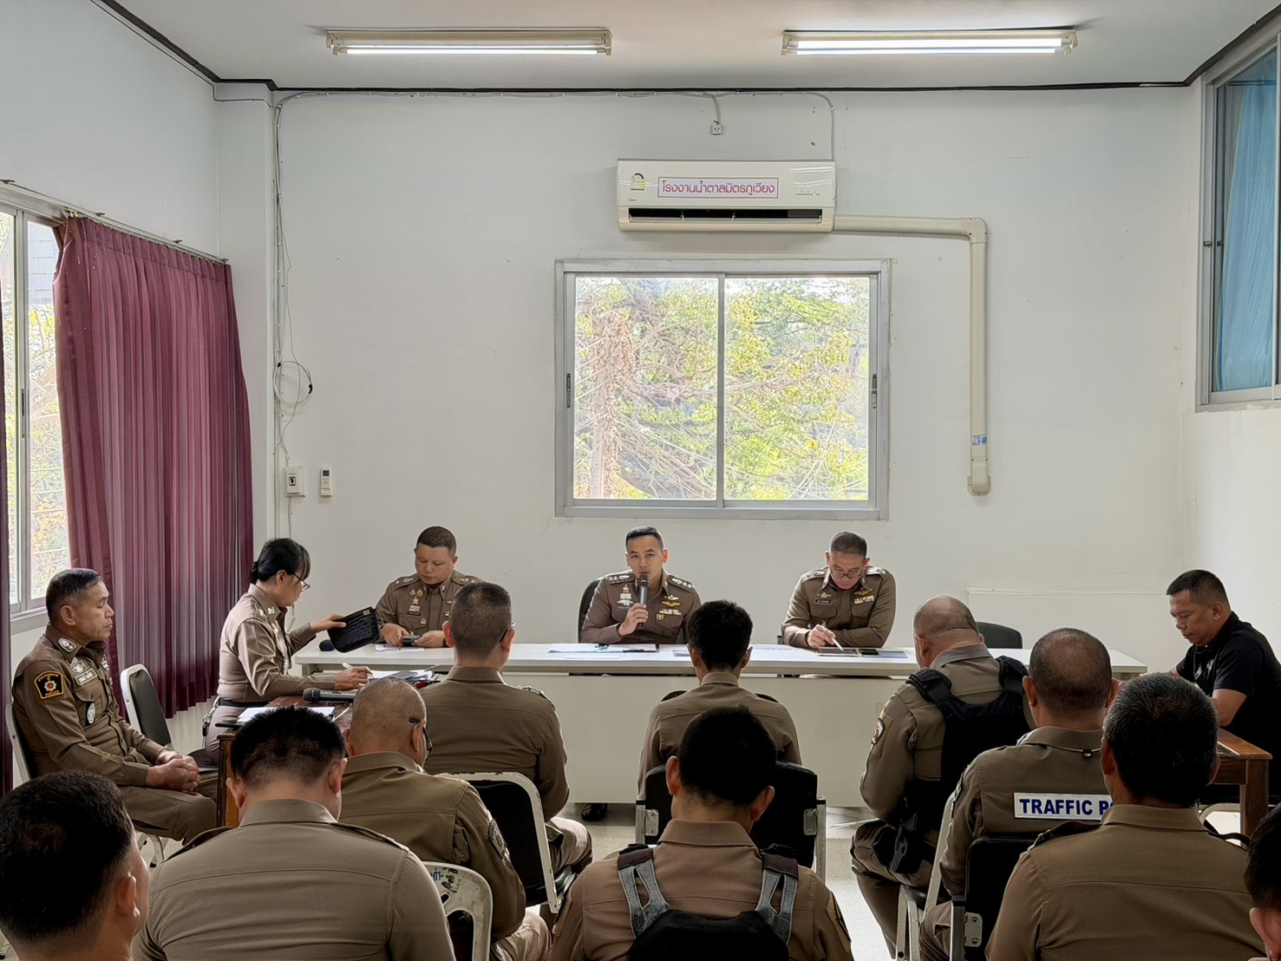

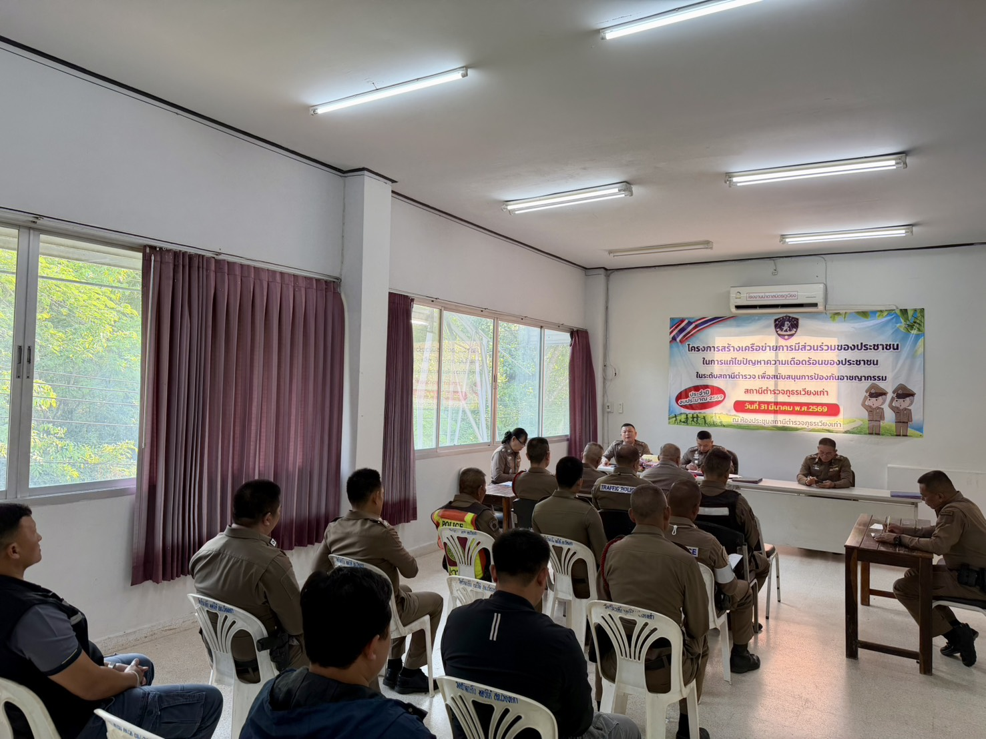

วันที่4 มิถุนายน 2569 พ.ต.อ.จิรโรจน์ ภูภัทรจินดา ผกก.สภ.เวียงเก่า มีการอบรม กําชับ การ ปฏิบัติหน้าที่ การเงิน และเจ้าหน้าที่ พัสดุ ที่เกี่ยวข้องกับการเบิกจ่ายเงินสวัสดิการการเบิกจ่ายเงินงบประมาณ และเงินนอก งบประมาณการขออนุญาตต่ออายุใบสําคัญประจําตัวคนต่างด้าวฯ การจัดซื้อจัดจ้าง และการเบิกจ่ายพัสดุ ไม่ให้ทุจริต โดย ไม่ให้มีการหาช่องทางเพื่อประโยชน์ แก่ตนเอง หรือเอื้อประโยชน์ต่อพวกพ้อง
งานป้องกันปราบปราม
ปัจจัยที่จะเกิดความเสี่ยง | ระดับของความเสี่ยงการทุจริต | วิธีดำเนินการ | ผลการดําเนินการ
1.มีการเรียกรับผลประโยชน์เพื่อแลกกับการไม่จับกุมดำเนินคดี หรือทำให้รับโทษน้อยลง | ปานกลาง  (16) | ๑.อบรม กําชับการปฏิบัติงาน  ของเจ้าหน้าที่ตํารวจให้ปฏิบัติ  ตามกฎหมายอย่างเคร่งครัด  ไม่ให้เรียกรับทรัพย์สินหรือ  ประโยชน์อื่นใดเพื่อช่วยเหลือ  ผู้กระทําผิด  ๒.จัดหาสวัสดิการเพิ่มเติมเพื่อ  สร้างขวัญกําลังใจในการ ปฏิบัติ  หน้าที่  ๓. เสริมสร้างการควบคุมดูแล  ผู้ใต้งบังคับบัญชา ตามคําสั่ง  ๑๒๑๒/๒๕๓๗  ๔.แต่งตั้งคณะกรรมการเพื่อ  ติดตามและควบคุมการทุจริต  ประจำสถานีตำรวจ | ๑.ก่อนออกปฏิบัติหน้าที่  หัวหน้างานต้อง อบรม กําชับ  การปฏิบัติงานของ เจ้าหน้าที่  ตํารวจให้ปฏิบัติตามกฎหมาย  อย่างเคร่งครัด ไม่ให้เรียกรับ  ทรัพย์สินหรือ ประโยชน์อื่นใด  เพื่อช่วยเหลือผู้กระทําผิดทุก  กรณี  ๒.สอดส่องผู้ใต้บังคับบัญชา  อย่างสม่ำเสมอ เช่น ออก เยี่ยม  เยียนครอบครัว เพื่อ สอบถาม  ปัญหาต่างๆ  ๓ .นําปัญหาต่าง ๆ ของ  ผู้ใต้บังคับบัญชาเสนอ  คณะกรรมการเพื่อติดตาม และ  ควบคุมการทุจริต เพื่อหา  แนวทางแก้ไขต่อไป
2. -มีการเรียกรับผลประโยชน์เพื่อแลกกับการไม่จับกุมดำเนินคดี หรือทำให้รับโทษน้อยลง | ปานกลาง  (9)
3.มีการเรียกรับผลประโยชน์เพื่อแลกกับการไม่จับกุมดำเนินคดี หรือทำให้รับโทษน้อยลงและตอรองไม่ให้ส่งกลับประเทศ | ปานกลาง  (6)

ภาพประกอบผลการดําเนินงาน
ในทุกวันของชุดปฏิบัติการสายตรวจ จะมีการอบรมปล่อยแถวสายตรวจก่อนออกปฏิบัติหน้าที่

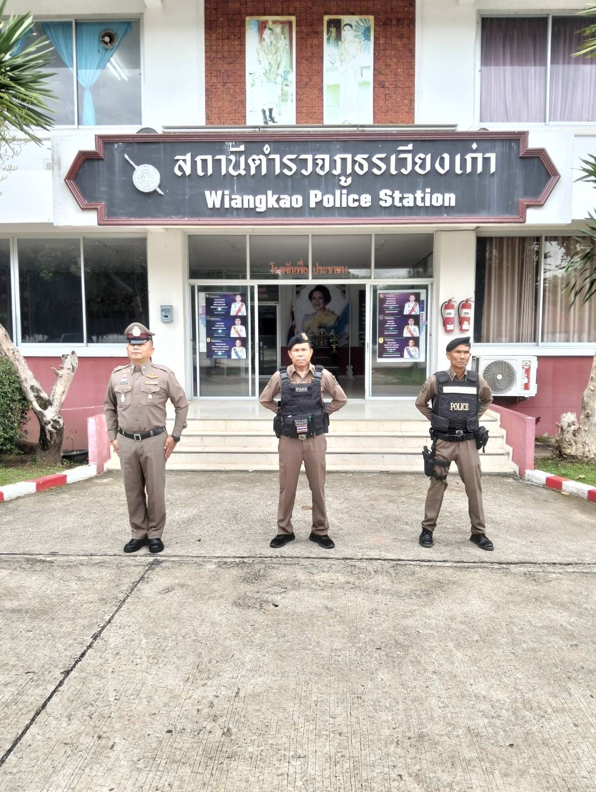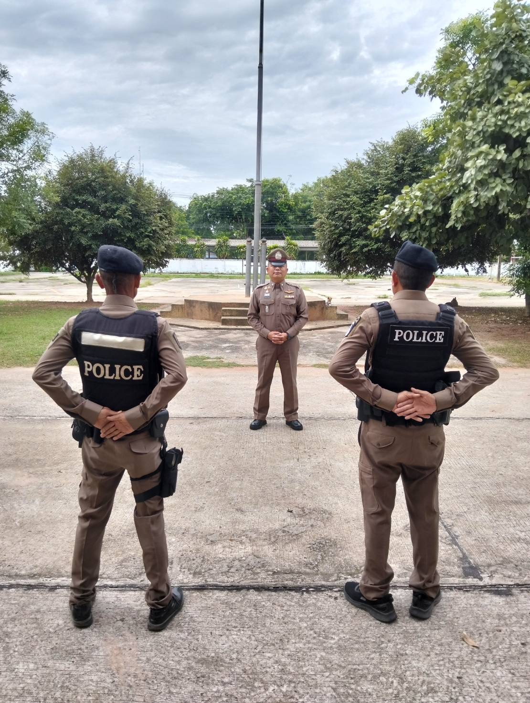

วันที่ 10 มิถุนายน 2569 พ.ต.ท.ธีระวัฒน์ อามาตย์สมบัติ รอง ผกก.ป.สภ.เวียงเก่า อบรมปล่อยแถว สายตรวจ ก่อนออกปฏิบัติหน้าที่ มีการ อบรม กําชับ การปฏิบัติงานของ เจ้าหน้าที่ ตํารวจ สายตรวจ ให้ปฏิบัติตามกฎหมายอย่างเคร่งครัด ไม่ให้เรียกรับ ทรัพย์สินหรือ ประโยชน์อื่นใด เพื่อช่วยเหลือผู้กระทําผิดทุก กรณี

งานจราจร
ปัจจัยที่จะเกิดความเสี่ยง | ระดับของความเสี่ยงการทุจริต | วิธีดำเนินการ | ผลการดําเนินการ
1.การออกสั่งมีการเรียกรับผลประโยชน์เพื่อแลกกับการไม่จับกุมดำเนินคดี หรือทำให้รับโทษน้อยลง | สูง  (16) | ๑.อบรม กําชับการปฏิบัติงาน ของ  เจ้าหน้าที่ตํารวจให้ปฏิบัติ ตามกฎหมาย  อย่างเคร่งครัด ไม่ให้เรียกรับทรัพย์สินหรือประโยชน์อื่นใดเพื่อช่วยเหลือ ผู้กระทําผิด  ๒.จัดหาสวัสดิการเพิ่มเติมเพื่อ สร้างขวัญกําลังใจในการ ปฏิบัติหน้าที่  ๓. เสริมสร้างการควบคุมดูแผู้ใต้งบังคับบัญชา ตามคําสั่ง ๑๒๑๒/๒๕๓๗  ๔.แต่งตั้งคณะกรรมการเพื่อ ติดตามและ  ควบคุมการทุจริต ประจำสถานี | ๑.ก่อนออกปฏิบัติหน้าที่ หัวหน้างานต้อง อบรม กําชับ การปฏิบัติงานของ เจ้าหน้าที่ ตํารวจให้ปฏิบัติตามกฎหมาย อย่างเคร่งครัด ไม่ให้เรียกรับ ทรัพย์สิน หรือประโยชน์อื่นใดเพื่อช่วยเหลือ ผู้กระทําผิดทุก กรณี  ๒.สอดส่องผู้ใต้งบังคับบัญชา อย่าง  สม่ำเสมอ เช่น ออก เยี่ยมเยียนครอบครัว เพื่อ สอบถามปัญหาต่างๆ  ๓.นําปัญหา ต่าง ๆ ขอผู้ใต้บังคับบัญชา เสนอคณะกรรมการเพื่อติดตาม และ  ควบคุมการทุจริต เพื่อ หาแนวทางแก้ไข ต่อไป
2. -มีการเรียกรับผลประโยชน์เพื่อแลกกับการไม่จับกุมดำเนินคดีหรือทำให้รับโทษน้อยลง | ปานกลาง  (8)

ภาพประกอบ ผลการดําเนินงาน
ก่อนออกปฏิบัติหน้าที่ ทุกผลัด หัวหน้างานต้อง อบรม กําชับ การปฏิบัติงานของ เจ้าหน้าที่ ตํารวจให้ปฏิบัติตามกฎหมาย อย่างเคร่งครัด ไม่ให้เรียกรับ ทรัพย์สิน หรือประโยชน์อื่นใดเพื่อช่วยเหลือ ผู้กระทําผิดทุกกรณี
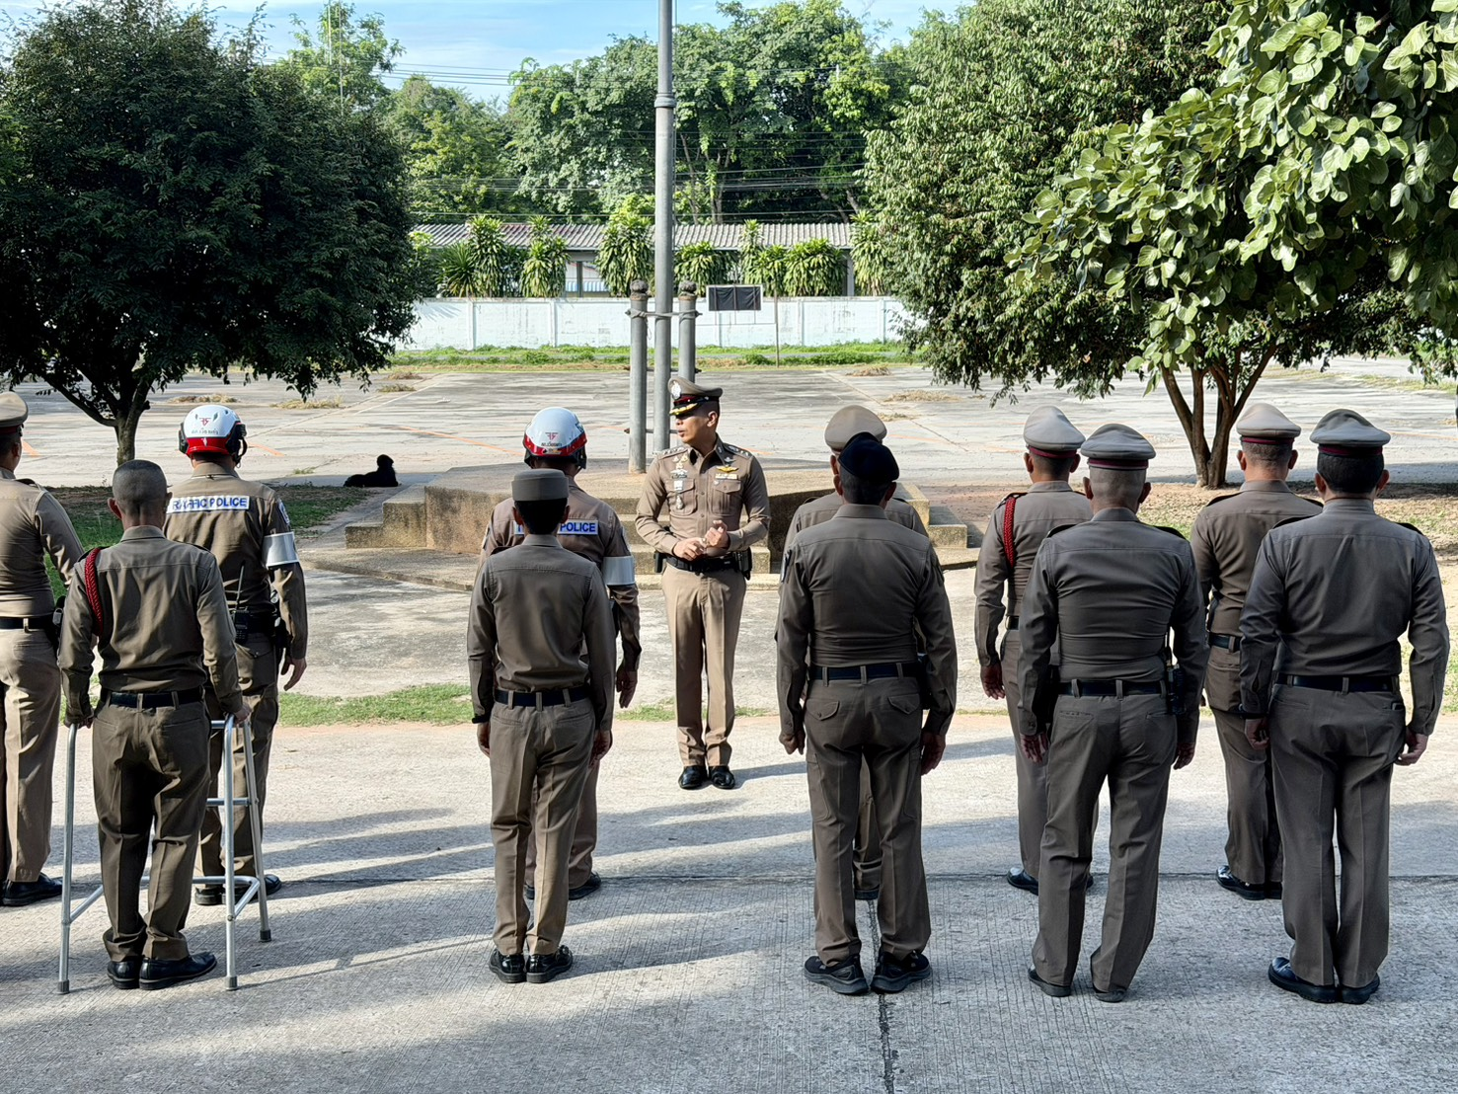

วันที่ 6 มิถุนายน 2569 พ.ต.ท.ธีระวัฒน์ อามาตย์สมบัติ รอง ผกก.ป.สภ.เวียงเก่า อบรมปล่อยแถว สายตรวจ ก่อนออกปฏิบัติหน้าที่ มีการ อบรม กําชับ การปฏิบัติงานของ เจ้าหน้าที่ ตํารวจ จราจรให้ปฏิบัติตามกฎหมาย อย่างเคร่งครัด ไม่ให้เรียกรับ ทรัพย์สินหรือ ประโยชน์อื่นใด เพื่อช่วยเหลือผู้กระทําผิดทุก กรณี

งานสืบสวน
ปัจจัยที่จะเกิดความเสี่ยง | ระดับของความเสี่ยงการทุจริต | วิธีดำเนินการ | ผลการดําเนินการ
1.มีการเรียกรับผลประโยชน์  เพื่อแลกกับการไม่จับกุม  ตำเนินคดีหรือทำให้รับโทษน้อยลง | สูงมาก (20) | ๑.อบรม กําชับการปฏิบัติงาน ของ  เจ้าหน้าที่ตํารวจให้ปฏิบัติ ตาม  กฎหมายอย่างเคร่งครัด ไม่ให้เรียก  รับทรัพย์สินหรือ ประโยชน์อื่นใด  เพื่อช่วยเหลือ ผู้กระทําผิด  ๒.จัดหาสวัสดิการเพิ่มเติมเพื่อ สร้าง  ขวัญกําลังใจในการ ปฏิบัติหน้าที่  ๓. เสริมสร้างการควบคุมดูแล  ผู้ใต้งบังคับบัญชา ตามคําสั่ง  ๑๒๑๒/๒๕๓๗  ๔.แต่งตั้งคณะกรรมการเพื่อ ติดตาม  และควบคุมการทุจริต ประจำสถานี | ๑.ก่อนออกปฏิบัติหน้าที่ หัวหน้า  งาน ต้อง อบรม กําชับ การ  ปฏิบัติงานของ เจ้าหน้าที่ ตํารวจให้  ปฏิบัติตาม กฎหมาย อย่างเคร่งครัด  ไม่ให้เรียก รับ ทรัพย์สินหรือ  ประโยชน์อื่นใด เพื่อ ช่วยเหลือ  ผู้กระทําผิดทุก กรณี  ๒.สอดส่องผู้ใต้งบังคับบัญชา อย่าง  สม่ำเสมอ เช่น ออก เยี่ยมเยียน  ครอบครัว เพื่อ สอบถามปัญหา  ต่างๆ  ๓ .นําปัญหาต่าง ๆ ของ  ผู้บังคับบัญชาเสนอ คณะกรรมการ  เพื่อติดตาม และควบคุมการทุจริต  เพื่อหา แนวทางแก้ไขต่อไป
2.เรียกทรัพย์สินหรือประโยชน์อื่น ใดเพื่อแลกกับการไม่ให้ถูกจับกุม ดำเนินคดี | ปานกลาง  (6)
3.การเปลี่ยนหรือลดจำนวนของกลางในคดีที่จับกุมเพื่อลดโทษให้แก่ผู้ต้องหาเพื่อแลกกับผลประโยชน์ | สูงมาก (20)

ภาพประกอบ ผลการดําเนินงาน

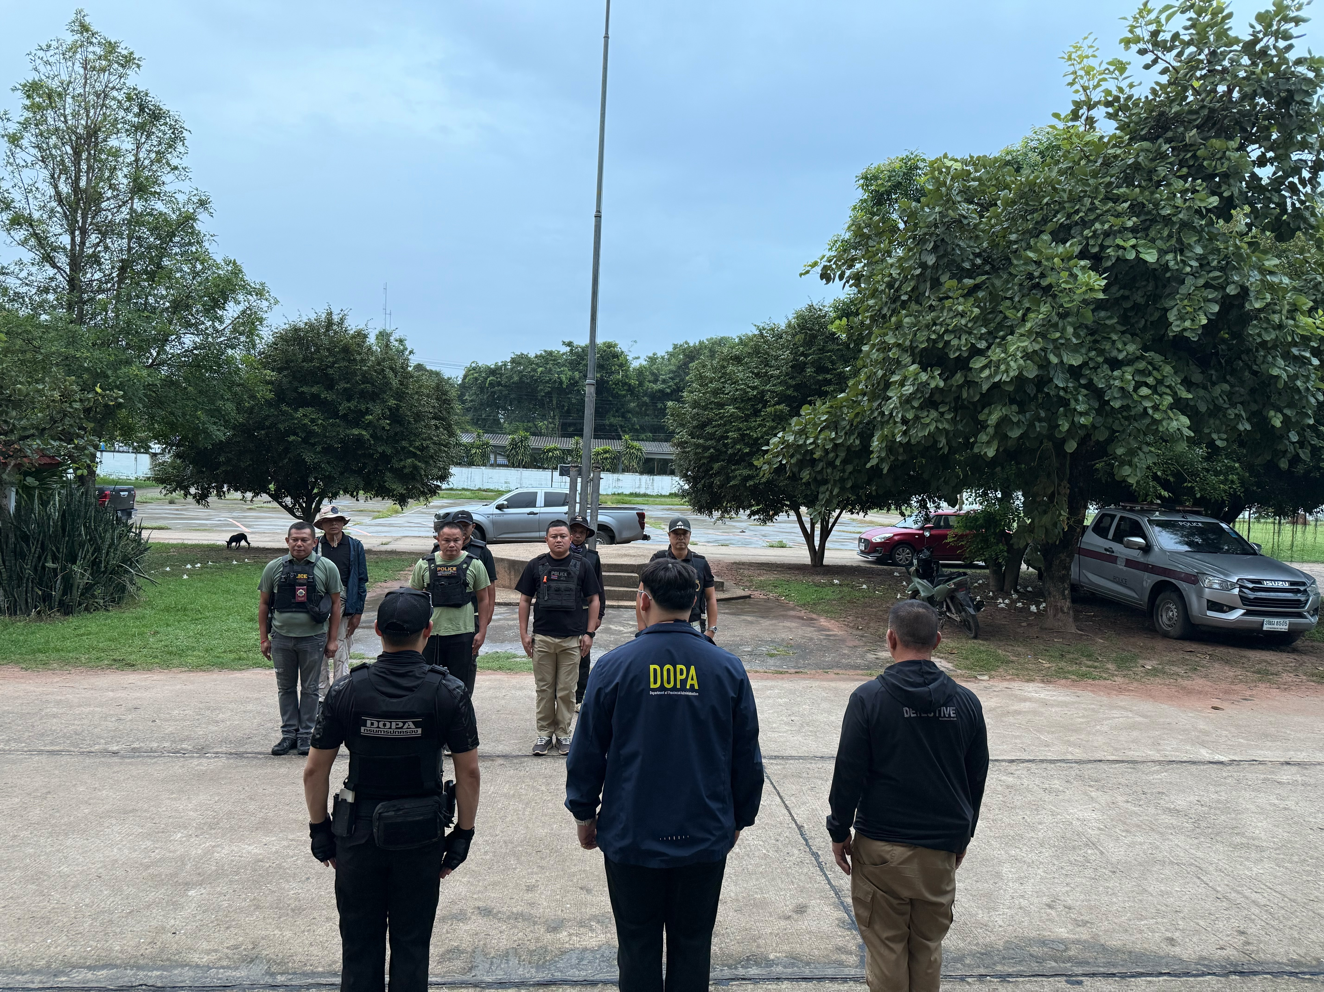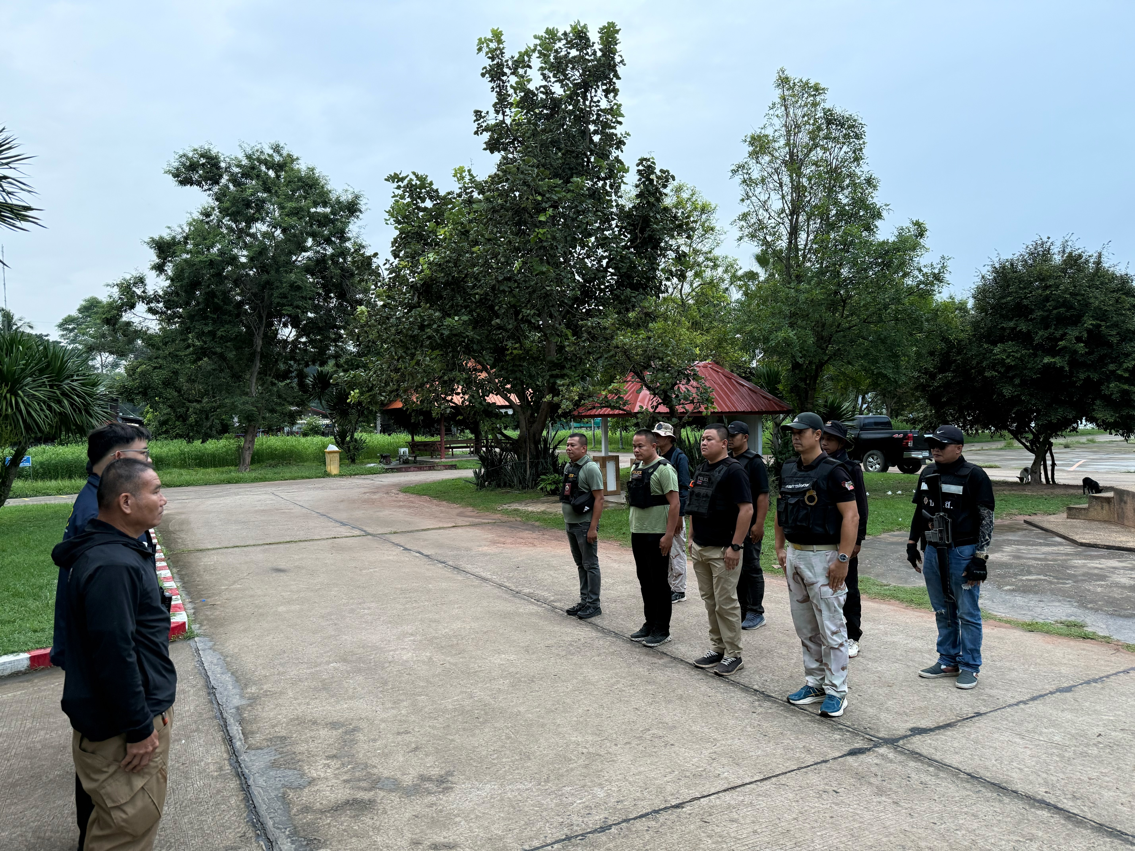

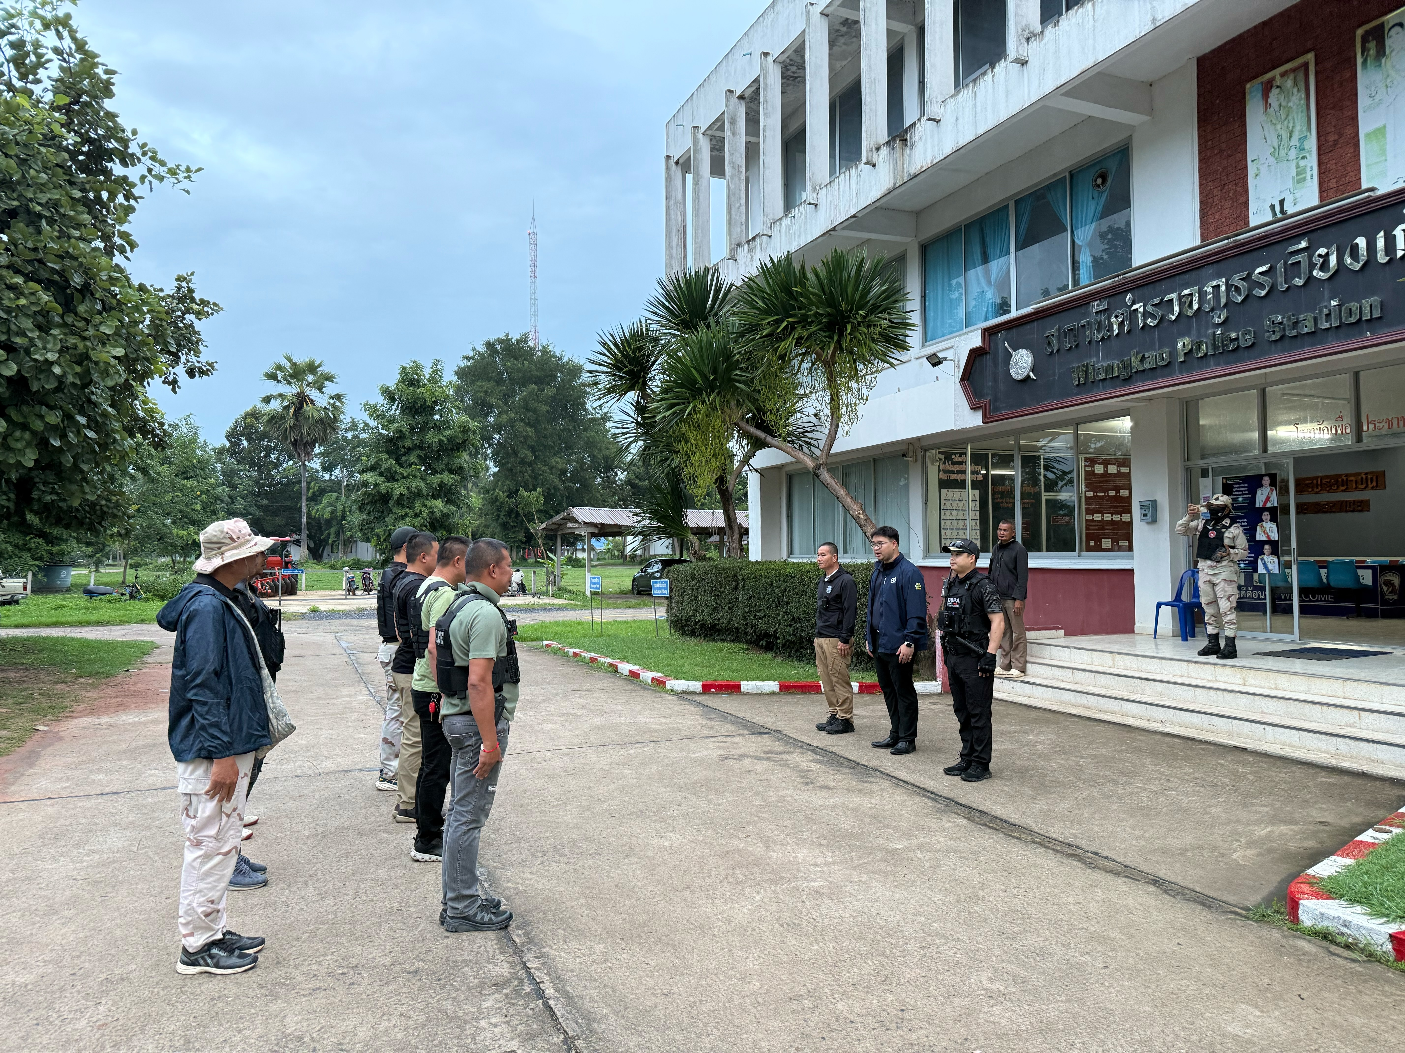

วันที่ 8 มิถุนายน 2569 พ.ต.ท.จิรโรจน์ ภูภัทรจินดา รอง ผกก.สส.สภ.เวียงเก่า ปล่อยแถว ชุดสืบสวนพร้อมทั้งชี้แจงภารกิจให้ปฏิบัติตามกฎหมาย อย่างเคร่งครัด ไม่ให้เรียกรับ ทรัพย์สินหรือ ประโยชน์อื่นใด เพื่อช่วยเหลือผู้กระทําผิดทุกกรณี

งานสอบสวน
ปัจจัยที่จะเกิดความเสี่ยง | ระดับของความเสี่ยงการทุจริต | วิธีดำเนินการ | ผลการดําเนินการ
1.รวบรวมพยานหลักฐานช่วยเหลือคู่กรีที่เสนอเงินหรือผลประโยชน์ตอบแทน | ต่ำ (4) | ๑.อบรม กําชับการปฏิบัติงาน ของ  เจ้าหน้าที่ตํารวจให้ปฏิบัติ ตาม  กฎหมายอย่างเคร่งครัด ไม่ให้เรียก  รับทรัพย์สินหรือ ประโยชน์อื่นใด  เพื่อช่วยเหลือ ผู้กระทําผิด  ๒.จัดหาสวัสดิการเพิ่มเติมเพื่อ สร้าง  ขวัญกําลังใจในการ ปฏิบัติหน้าที่  ๓. เสริมสร้างการควบคุมดูแล  ผู้ใต้งบังคับบัญชา ตามคําสั่ง  ๑๒๑๒/๒๕๓๗  ๔.แต่งตั้งคณะกรรมการเพื่อ ติดตาม  และควบคุมการทุจริต ประจำสถานี | ๑.ก่อนออกปฏิบัติหน้าที่ หัวหน้างานต้อง อบรม กําชับ การปฏิบัติงานของ เจ้าหน้าที่ ตํารวจให้ปฏิบัติตามกฎหมาย อย่าง เคร่งครัดไม่ให้เรียกรับ ทรัพย์สินหรือประโยชน์อื่น ใด เพื่อช่วยเหลือผู้กระทํา ผิดทุก กรณี  ๒.สอดส่องผู้ใต้งบังคับบัญชา อย่างสม่ำเสมอ เช่น ออก เยี่ยม เยียนครอบครัว เพื่อ สอบถามปัญหาต่าง  ๓ .นําปัญหาต่าง ๆ ของ  ผู้ใต้บังคับบัญชาเสนอ  คณะกรรมการเพื่อติดตาม และ  ควบคุมการทุจริต เพื่อ หาแนวทางแก้ไขต่อไป
2.ไม่ออกใบเสร็จรับเงิน | ต่ำ (3)
3.มีการเรียกรับผลโยชน์เพื่ออำนวยความสะดวกในการให้บริการ | ต่ำ (3)

ภาพประกอบ ผลการดําเนินงาน
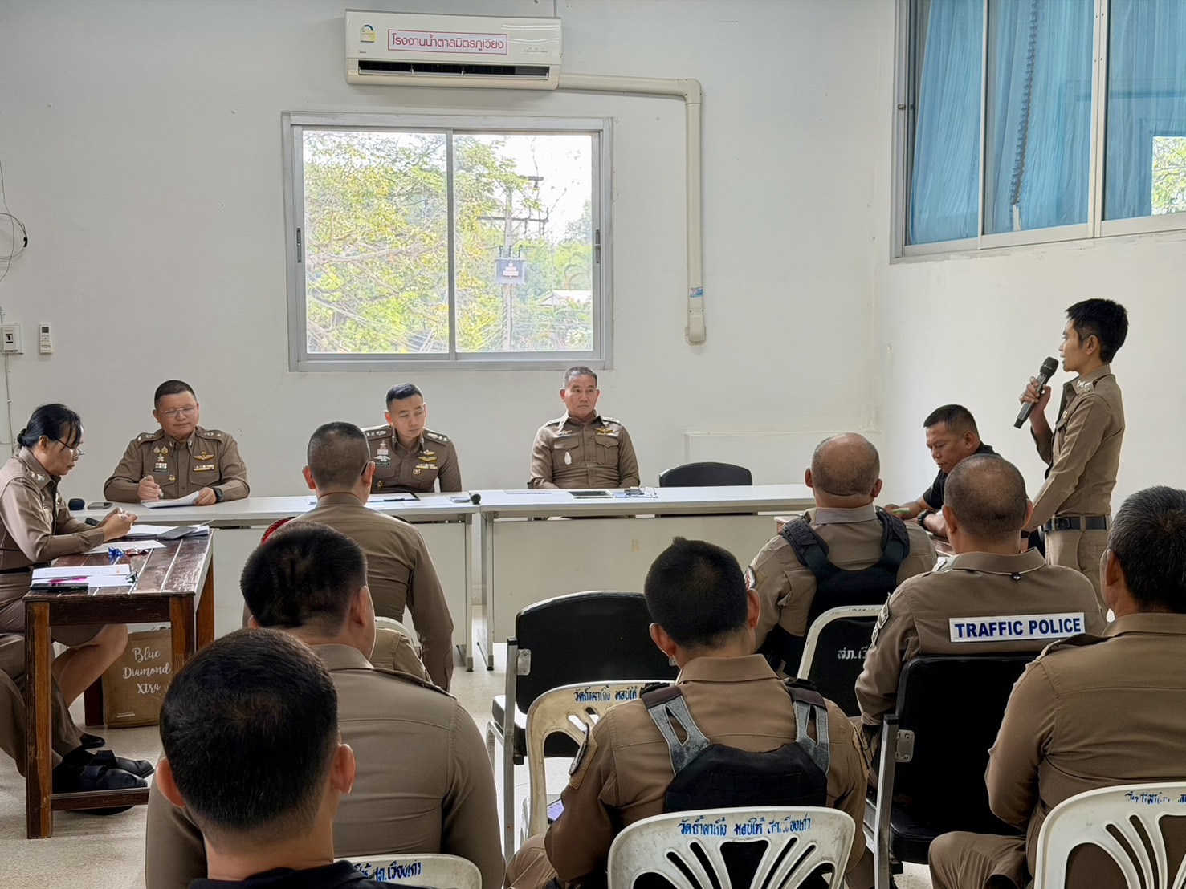

วันที่15 มิถุนายน 2569 พ.ต.ท.รุ่งปัญญา สาสนาม รอง ผกก(สอบสวน) สภ.เวียงเก่า อบรม กําชับการปฏิบัติงานของเจ้าหน้าที่ตํารวจให้ปฏิบัติ ตามกฎหมายอย่างเคร่งครัด ไม่ให้เรียกรับทรัพย์สินหรือ ประโยชน์อื่นใดเพื่อช่วยเหลือ ผู้กระทําผิด และ กําชับเรื่องยื่นคําร้องขอปล่อยตัว ชั่วคราวต่อ พนักงาน สอบสวน กําชับนําเงินประกันตัวผู้ต้องหา ส่ง เจ้าหน้าที่การเงินตามวันที่ ทําการ ปล่อยตัวชั่วคราว

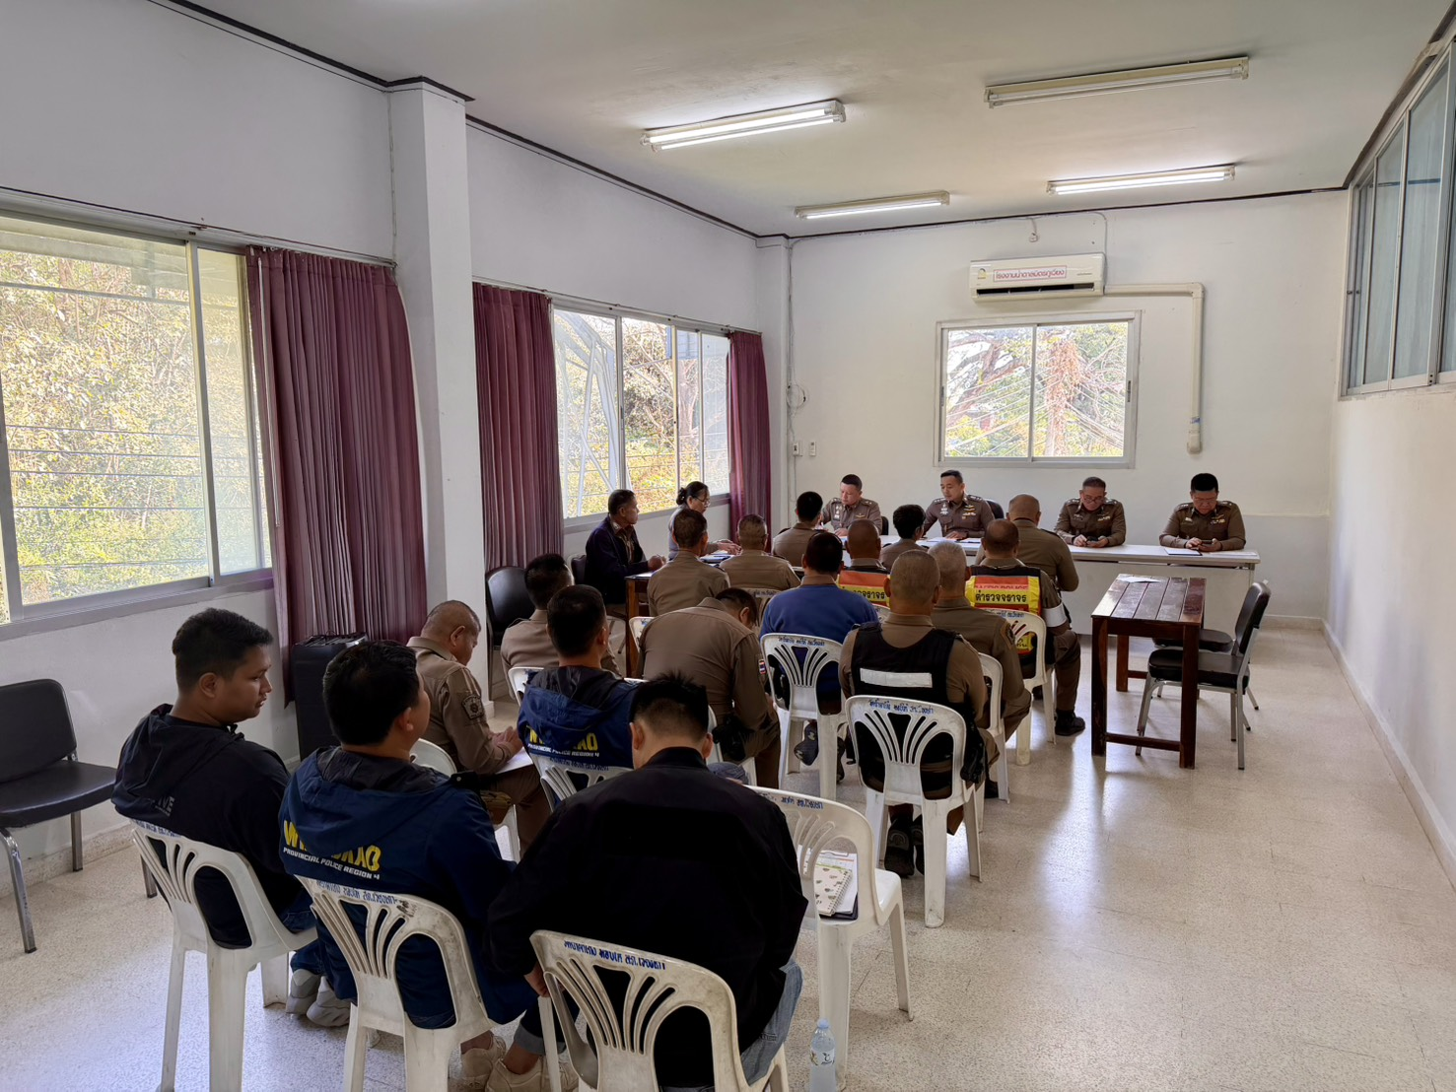
การประชุมบริหารประจำเดือนเพื่อกำชับการปฎิบัติ

วันที่ 5 มิถุนายน 2569 เวลา 10.00 น. พ.ต.อ.จิรโรจน์ ภูภัทรจินดา ผกก.สภ.เวียงเก่า,พ.ต.ท.ธีระวัฒน์ อามาตย์สมบัติ รอง ผกก.ป.สภ.เวียงเก่า,พ.ต.ท.สุทธิ จันทร์พาณิชย์ รอง ผกก.สส.สภ.เวียงเก่า,พ.ต.ท.รุ่งปัญญา สาสนาม รอง ผกก(สอบสวน)สภ.เวียงเก่า รวมประชุมกับข้าราชการตำรวจ สภ.เวียงเก่า เพื่อกำชับการปฎิบัติตนในหน้าที่ของตำรวจและการปฎิบัติตนเพื่อลดความเสี่ยงในการทุจริตต่อหน้าที่ ณ ห้องประชุม สภ.เวียงเก่า


คำสั่งสถานีตำรวจภูธรเวียงเก่า
ที่ ๒๔๐ / ๒๕๖๙
เรื่อง แต่งตั้งคณะกรรมการดำเนินการประเมินความเสี่ยงต่อการทุจริตในการประเมินคุณธรรมและความโปร่งใสในการดำเนินงานของหน่วยงานภาครัฐ (Integrity & Transparency Assessment: ITA)
ของสถานีตำรวจภูธรเวียงเก่า
.......................................
ตามที่ประธานกรรมการป้องกันและปราบปรามการทุจริตแห่งชาติ มอบหมายให้สำนักประเมินคุณธรรมและความโปร่งใส ศึกษาแนวทางและหารือกับสำนักงานตำรวจแห่งชาติ ในการขยายการประเมินคุณธรรมและความโปร่งใสในการการดำเนินงานของหน่วยงานภาครัฐ(Integrity Transparency Assessment: ITA) ลงสู่ “สถานีตำรวจภูธรเวียงเก่า” เพื่อให้เกิดกลไกการมีส่วนร่วมและเกิดการป้องกันการทุจริตอย่างเป็นรูปธรรมที่ชัดเจน นั้นเพื่อให้การดำเนินงานการประเมินคุณธรรมและความโปร่งใส ในการดำเนินงานเป็นไปด้วยความเรียบร้อยบรรลุเป้าหมายที่กำหนดไว้
สถานีตำรวจภูธรเวียงเก่า จึงแต่งตั้งคณะกรรมการดำเนินการในการความเสี่ยงประเมินความเสี่ยงต่อการทุจริต การประเมินคุณธรรมและความโปร่งใสในการการดำเนินงานของหน่วยงานภาครัฐ(Integrity and Transparency Assessment: ITA) ของสถานีตำรวจภูธรเวียงเก่า จังหวัดขอนแก่น ดังนี้
ก.คณะทำงาน
๑.พันตำรวจเอก จิรโรจน์ ภูภัทรจินดา ประธานกรรมการ
ผู้กำกับการสถานีตำรวจภูธรเวียงเก่า
๒. พันตำรวจโท ธีระวัฒน์ อามาตย์สมบัติ กรรมการ
รองผู้กำกับการป้องกันปราบปราม สถานีตำรวจภูธรเวียงเก่า
๓. พันตำรวจโท สุทธิ จันทร์พาณิชย์ กรรมการ
รองผู้กำกับการสืบสวน สถานีตำรวจภูธรเวียงเก่า
๔. พันตำรวจโท สุรสิทธิ์ โพธิ์ศรี กรรมการ
สารวัตรป้องกันปราบปราม สถานีตำรวจภูธรเวียงเก่า

/๕. พันตำรวจตรี สิท…

-๒-
๕.พันตำรวจตรี สิทธิพงษ์ พลแสน กรรมการ
สารวัตรสืบสวน สถานีตำรวจภูธรเวียงเก่า
๖. พันตำรวจโท หญิง ยลพัชร์ ภูดิศบุญญะนันท์ กรรมการและเลขานุการ
สารวัตรอำนวยการ สถานีตำรวจภูธรเวียงเก่า
๗. ร้อยตำรวจโท ทิณกรณ์ ทองก้านเหลือง กรรมการและผู้ช่วยเลขานุการ
รองสารป้องกันปราบปราม สถานีตำรวจภูธรเวียงเก่า
๘. จ่าสิบตำรวจ นิติพงศ์ ลครไทย ผู้ช่วยเลขานุการ/จัดทำเอกสาร
ผู้บังคับหมู่งานป้องกันปราบปราม สถานีตำรวจภูธรเวียงเก่า
โดยมีหน้าที่และอำนาจ ดังนี้
1.วิเคราะห์ความเสี่ยงการทุจริตตามแนวทางการดำเนินงานการประเมินคุณธรรม และ ความโปร่งใสในการดำเนินงาน ของหน่วยงานภาครัฐ (Integrity & Transparency Assessment: ITA) ของสถานีตำรวจภูธรเวียงเก่า จังหวัดขอนแก่น ประจำปีงบประมาณ พ.ศ.2569
2. การจัดทำแผนบริหารจัดการความเสี่ยงต่อการทุจริต และหาแนวทาง/มาตรการในการควบคุมความเสี่ยงต่อการรับทุจริตในทุกสายงานและในภาพรวมของสถานีตำรวจภูธรเวียงเก่า
3. ผลักดันให้สถานีตำรวจภูธรเวียงเก่า ปรับปรุงแก้ไขหน่วยงานหรือการจัดกิจกรรมต่าง ๆ เพื่อส่งเสริมให้เกิดคุณธรรมมีความโปร่งใสและป้องกันการทุจริตในการรับทุจริต ในทุกสายงาน
4. สารวัตรอำนวยการ สถานีตำรวจภูธรเวียงเก่า รวบรวมผลการปฏิบัติพร้อมภาพถ่ายรายงานให้ผู้กำกับการสถานีตำรวจภูธรเวียงเก่า จังหวัดขอนแก่น ทราบตามกำหนด
ทั้งนี้ ตั้งแต่บัดนี้เป็นต้นไปหรือจนกว่าจะมีคำสั่งเปลี่ยนแปลง
สั่ง ณ วันที่ 1 เดือน เมษายน พ.ศ. ๒๕๖๙
พันตำรวจเอก
(จิรโรจน์ ภูภัทรจินดา)
ผู้กำกับการสถานีตำรวจภูธรเวียงเก่า

